图书管理系统软件开发计划

|  |  |  |
| --- | --- | --- |
| **项目组成员信息** | | |
| **小组名称** | **TEAM7** | |
| **学号** | **姓名** | **本文档中主要承担的工作内容** |
| 14061137 | 詹子豪 | 编写主要框架并完成部分内容，贡献率20% |
| 14061130 | 刘润泽 | 查找资料、完成部分内容，贡献率20% |
| 14061143 | 符耀仁 | 完成部分内容，贡献率20% |
| 14061124 | 杨佳琦 | 指导编写，完成部分内容，贡献率20% |
| 14061215 | 叶旭诚 | 检查修改，完善文档不足之处，贡献率20% |

版本变更历史

|  |  |  |  |  |
| --- | --- | --- | --- | --- |
| 版本 | 提交日期 | 主要编制人 | 审核人 | 版本说明 |
| 1.3 | 10.10 | 詹子豪 | 杨佳琦 | 描述了软件基本框架 |
| 1.4 | 10.16 | 詹子豪 | 杨佳琦 | 对不足之处进行了修改 |
| 1.5 | 10.16 | 詹子豪 | 杨佳琦 | 按照批注修改 |
|  |  |  |  |  |
|  |  |  |  |  |
|  |  |  |  |  |

10月16号

目录

1. 引言 3

1.1标识 3

1.2系统概述 3

1.3文档概述 4

1.4术语和缩略词 4

1.5引用文件 4

2. 任务项目概要 4

2.1工作内容 4

2.2主要人员 5

2.3产品 5

2.3.1程序 5

2.3.2文档 5

2.3.3服务 5

2.3.4非移交产品 5

2.3.5验收标准 6

2.4运行和开发环境 6

2.5最后交付期限 6

3. 所需工作概述 7

3.1对所要开发系统、软件的需求和约束 7

3.2对项目文档编制的需求和约束 8

3.3其他的需求和约束 8

4.监督和控制机制 9

4.1报告机制 9

4.2报告格式 9

4.3评价和审核机制 9

4.4其他工具和技术 9

5实施整个软件开发活动的计划 10

5.1软件开发过程 10

5.2软件开发总体计划 10

5.2.1软件开发方法 10

5.2.2处理关键性需求 11

6.进度计划 11

6.1进度表 11

5.2活动网络图 12

7.项目组织和资源 13

7.1项目组织 13

7.2项目资源 13

7.2.1人力资源 13

7.2.2开发人员要使用的设施 14

8.项目估算 14

8.1规模估算 14

8.2工作量估算 15

8.3成本估算 15

9.风险管理 15

10.支持条件 16

10.1计算机系统支持 16

10.2需要需方承担的工作和提供的条件 16

10.3需要分包商承担的工作和提供的条件 16

# 引言

## 1.1标识

文档标识号：A2016-10-10-00-14

文档标题：软件开发计划

版本号：1.4

## 1.2系统概述

图书馆是人们学习知识的圣地，随着时代的发展，现在图书馆的规模已经越来越大，这样就导致了一个问题，就是用传统人力管理的方法来管理图书就会显得有些力不从心，并且十分容易出现一些纰漏，造成一些不必要的损失，所以现在急需一种迅速，便捷地管理图书的方法，所以我们决定开发这个图书管理系统。

本系统以数据库技术为基础，主要有图书，用户，管理员等三个实体。管理员可以进行用户管理和图书管理两大功能。其中，用户管理包括添加用户，删除用户，查询用户信息，图书入库、图书删除，查询图书信息等操作。而图书馆管理则包括图书登记入库，图书借出，图书归还，图书信息查询等功能。用户首先要使用自己的基本信息进行注册，然后可以在图书管理系统的软件上进行图书在线阅读，和借书预约等操作。同时用户也可以查询自己借的书籍，以便按时归还，还可以在软件提供的留言版块进行留言，对图书馆提出自己的意见和建议，还可以在个人主页修改自己的基本信息。图书管理系统也会在借书时间快要截止时，提醒用户尽快归还书籍。

通过这样一些方法，我们构建了这样一个图书管理系统，这样一来，图书馆在管理图书时就避免了繁琐的人工登记等操作，减少了人力的支出。同时，用户也可以通过在线浏览来寻找自己心仪的书籍，并且可以通过预约来避免到图书馆却借不到书的尴尬处境，极大地方便了管理者和使用者。

## 1.3文档概述

为了能够让小组成员更加清楚地了解到各个组员的分工，同时了解到该项目的各个方面的相关事宜，所以我们编写了这份文档，以便我们团队能够在规定的时间能按照要求完成该项目。

本文档将软件开发周期内的各个阶段的各项任务、各个组员的工作责任、项目进度、项目资源、项目估算、风险管理、支持条件等相关事宜以书面的形式描述出来，作为小组成员开发软件时的约定、执行工作的依据和各项活动的基础。

总之本文档是面向全体组员为了能够顺利地完成图书管理系统的开发而编写的一份指导性的文档。

## 1.4术语和缩略词

数据库、MySql、实体、基本表

## 1.5引用文件

百度：《图书馆借阅关系》

作业模板：《软件开发计划——杨叶中-dj审阅-yao审阅》

作业模板：《SDP-开发计划》

# 任务项目概要

## 2.1工作内容

建立数据库、编写代码实现功能、界面设计、软件调试和优化、软件维护和修复

## 2.2主要人员

詹子豪、杨佳琦、符耀仁、刘润泽、叶旭诚，都能够使用Java编写较小规模的程序，能熟练使用sql语句。

## 2.3产品

## 2.3.1程序

1.图书管理系统的客户端程序

2.图书管理系统的网页程序

## 2.3.2文档

1.程序安装指南

2.程序功能说明文档

3.程序使用指导手册

4.程序错误说明及处理办法

## 2.3.3服务

1.咨询服务：可以通过网上咨询的方式向需要帮助的客户提供相关资讯

2.维护服务：对软件进行定期的维护和更新，确保软件能够长时间正确地运行，并对运行时出现的bug进行修复

3.软件更新服务：当客户有新的需求时，对软件进行修改，添加新的功能已满足客户需求。

## 2.3.4非移交产品

1.程序源代码

2.软件开发计划

3.软件需求规格说明

4.软件结构设计说明

5.软件测试说明

6.数据需求说明

7.数据库顶层设计说明

8.软件测试报告

9.人员分工说明

## 2.3.5验收标准

验收按照验收标准进行验收，验收在客户的监督下进行。验收时，在客户的监督下，用户能够成功地下载并安装客户端。用户能够成功注册账户并且能够在客户端和网页上登录并且执行各项操作，管理员能够成功进入管理界面并且执行各项操作，并且操作后数据库能够成功得到修改。在软件的各项功能都能够通过验收标准以后，完成交付。

## 2.4运行和开发环境

#### 2.4.1运行环境

本系统利用JAVA语言实现，同时选用MySql数据库作为系统后台数据库。为了更好的完成开发工作，推荐使用运行windows操作系统的PC，同时要在开发机器上配置好环境变量。配置环境变量步骤，以windows 10系统为例：

软件环境：

1. Java环境的配置
2. MySQL环境配置

硬件环境：

4G以上内存

1T以上硬盘

#### 2.4.2开发环境

软件环境：

1. Java环境的配置

2. MySQL环境配置

硬件环境：

4G以上内存

1T以上硬盘

## 2.5最后交付期限

2016年12月31日

# 所需工作概述

## 3.1对所要开发系统、软件的需求和约束

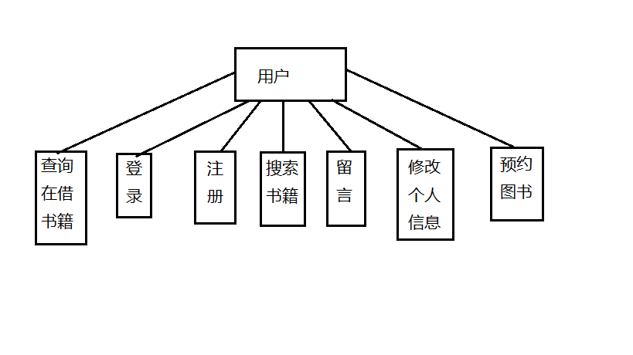

1.要能够提供给用户用来注册的界面，将生成一条保存用户信息的记录并将其保存在数据库中

2.要提供图书检索的功能，根据输入的关键字，在数据库中查找相关的图书记录，并将其显示给用户

3.需要提供预约借书的方法，用户能够对未在预约状态的书籍进行预约，防止被其他用户借走

4.用户能够查询自己已经借到的书籍以及归还的截止日期以便按时归还

5.用户要能够修改自己的个人信息

6.用户要能够通过留言面板提出意见和建议

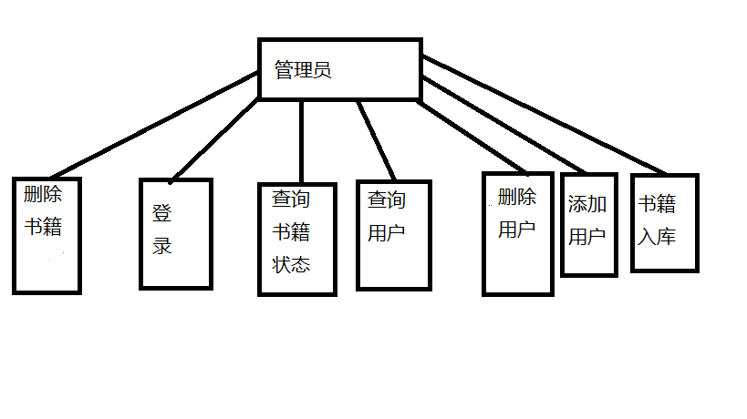

1.管理员能够执行图书入库的操作，即向数据库中添加新的图书记录

2.管理员能够删除图书，表示图书已经损毁或丢失

3.管理员能够查询所有图书的借出状态和库存等相关信息

4.管理员能够将那些有违规记录的用户删除

5．管理员要能够查询注册的用户

6. 管理员需要添加新注册的用户

## 3.2对项目文档编制的需求和约束

项目文档要足够完整，能够涵盖项目的每一个方面，不能够在设计过程中出现有一些部分没有得到说明的情况。文档在描述项目的需求时必须要准确，不能出现模棱两可的描述导致开发人员的理解不一致而影响项目的开发。同时文档应该尽量简洁，不要出现大量重复冗余的描述。文档还应该明确要求，对于每一个功能，每一个小组人员的分工等等相关信息必须有明确的描述，不能只是空泛的描述。

## 3.3其他的需求和约束

1.在编码阶段，采用Java语言进行开发，代码风格必须简洁清晰，能够体现出程序的逻辑，在需要的地方必须加注注释，方便小组成员的合作工作能够顺利进行，同时也为了日后进行维护和更新时的方便

2.在测试阶段，必须先对每一个单独的模块进行足够的测试，确保测试样例能够使代码的覆盖率能够达到100%，以确保每个函数都不会出现问题。然后还要用充足的样例对代码整体进行测试，保证每种情况下都能够得到正确地运行。

# 4.监督和控制机制

软件开发项目具有建设范围难界定、技术含量高、人员流动快、协作性强、开发成功率低等特点。目前国内对软件项目的监理制度尚不规范，对软件开发仍然缺乏有效控制。因此由企业的信息技术管理部门设立软件监督岗位，加强对软件项目的开发过程管理，就显得非常必要。

软件监督的主要职责是在项目的进行过程中，协调业务需求部门和软件开发方的关系，监控软件开发任务的执行情况，给开发人员和管理层提供反映软件过程质量的信息和数据，提高项目透明度，从而保证项目按照计划实施，实现预期目标。

在本项目中，需要报告数据库的建立情况，程序的各个功能模块的编码情况，各个模块的测试情况。

## 4.1报告机制

项目组定期向客户报告软件开发的过程以及完成情况，每10天报告一次

## 4.2报告格式

分首部、正文和落款三部分。

（1）首部：包括标题和主送机关。标题常见的有两种形式：一种是由事由和文种组成，一种是由发文机关、事由、文种组成。

（2）正文：包括三部分内容。开头部分要开门见山地简要说明报告的缘由、目的、意义；中间部分是报告的核心部分，一般由两部分组成，一是工作情况及问题，要求叙述事实简明扼要、重点突出中心明确、反映情况实事求是，二是进一步开展工作的意见；结尾部分，即结束语，一般都有程式性用语，应另起段来写。工作报告和情况报告的结束语常用“特此报告”；答复报告多用“专此报告”；递送报告则用“请审阅”、“请收阅”等。

（3）落款：包括署名和日期。

## 4.3评价和审核机制

由客户组织评价和审核人员组，有小组负责人负责制作ppt并向审核组讲述项目完成情况并总结客户的意见和建议。

## 4.4其他工具和技术

使用github来检测项目提交的频率

# 5实施整个软件开发活动的计划

## 5.1软件开发过程

1. 收集信息阶段

向客户进行咨询，并通过自己查找资料，了解在图书馆中有哪些实体存在，以及实体的各个属性。了解数据库的规模大小。还有客户对软件的要求，包括软件需要那些方面的功能，软件的响应速度以及性能方面的要求，以及用户类型、范围等等一些与软件设计相关的信息，并用文档的形式记录这些信息，方便以后开发软件。

1. 分析阶段

对需求进行分析，不断与客户进行沟通，逐步确定客户对软件需求的每一个细节，并形成需求分析文档并提交客户审核。

1. 设计阶段

根据分析得到的结果完成对数据库的规划，画出数据库的E-R图，建立基本表，并由软件的各项功能确定数据库的视图。分析各项功能的具体实现步骤，画出程序的UML类图。

1. 实施阶段

按照既定的设计方案在服务器上构建数据库，按照UML图实现程序中各个类的方法并调试通过，然后将各个模块组合起来，实现软件的基本功能。

1. 优化阶段

优化代码，包括查询算法等算法来减少软件的响应时间，以及对界面UI进行优化，以满足客户对软件性能的需求。

1. 调试阶段

编写足够充分的测试样例，对程序进行测试，确保程序的每个分支都得到测试，检查程序中出现的bug，并解决bug。

1. 交付阶段

在客户提供的条件下，演示程序的各项工能，并提交相关的文档。

## 5.2软件开发总体计划

### 5.2.1软件开发方法

本系统开发过程中采用面向对象的编程方法，开发模式为瀑布模型。在开发过程中，严格按照相应的要求，编写相应的文档，按照文档的指示一步步完成软件的开发。

Java开发工具采用IDEA；

MySQL工具采用MySQLwokbench

网页开发采用tomcat

### 5.2.2处理关键性需求

#### 5.2.2.1安全性保证

在编程的过程中，需要对可能出现的异常计算进行详细的考察，并且制定出相应的解决办法，防止在出现异常时造成系统崩溃甚至数据的损毁。比如为了防止黑客冒充管理员登录，造成不必要的损失，对管理员的登录采用加密算法。

#### 5.2.2.2保密性保证

本产品仅仅是开发用来私下地交流和学习，没有商业上的用途，所以不作出对保密性相关的要求。

#### 5.2.2.3私密性保证

对不同的用户设置不同的访问权限，每个用户只能够查询到和自己有关的信息，管理员则能够管理和修改所有信息，从而确保了软件的私密性。

# 6.进度计划

## 6.1进度表

|  |  |  |  |  |  |  |
| --- | --- | --- | --- | --- | --- | --- |
| 任务开始时间 | 任务结束时间 | 任务内容 | 具体步骤 | 负责人 | 参与人员 | 完成标志时间 |
| 2016.10.1 | 2016.10.10 | 完成软件开发计划 | 1. 小组成员共同协商确定软件开发工程中的基本内 2. 编写文档 3. 对文档进行修改完善形成最终文档 | 詹子豪 | 詹子豪  刘润泽  杨佳琦  符耀仁  叶旭诚 | 文档编写完成并审评通过 |
| 2016.10.11 | 2016.10.20 | 完成软件需求规格说明 | 1. 收集客户对软件的需求 2. 进行需求分析 3. 编写文档 4. 对文档进行修改和完善 | 符耀仁 | 詹子豪  刘润泽  杨佳琦  符耀仁  叶旭诚 | 文档编写完成并审评通过 |
| 2016.10.21 | 2016.10.31 | 完成对软件各个部分的设计 | 1. 确定数据库各实体的属性，画出E-R图，建立基本表 2. 完成软件各个功能的设计 3. 完成界面的设计 4. 编写软件结构设计文档 | 叶旭诚 | 詹子豪  刘润泽  杨佳琦  符耀仁  叶旭诚 | 形成文档并审评通过 |
| 2016.11.1 | 2016.11.31 | 完成对软件的编程，实现基本功能 | 1. 建立数据库 2. 编写代码实现软件 3. 合并各个功能模块 4. 连接到数据库 | 杨佳琦 | 詹子豪  刘润泽  杨佳琦  符耀仁  叶旭诚 | 软件基本能够运行 |
| 2016.12.1 | 2016.12.20 | 对软件进行相关测试和修复 | 1. 对各个功能模块进行测试 2. 对软件整体进行测试 3. 修复出现的问题 | 符耀仁 | 詹子豪  刘润泽  杨佳琦  符耀仁  叶旭诚 | 软件代码所有分支都得到测试，测试覆盖率达到100% |
| 2016.12.21 | 2016.12.31 | 将软件交付给客户并完成后续工作 | 1. 邀请客户对软件进行验收 2. 交付后的维护和更新 | 杨佳琦 | 詹子豪  刘润泽  杨佳琦  符耀仁  叶旭诚 | 客户审评通过 |

## 5.2活动网络图

完成软件开发计划

需求分析

软件设计

编码实现

软件优化

软件测试和修复

软件交付

# 7.项目组织和资源

## 7.1项目组织

项目组长：杨佳琦

杨佳琦

詹子豪

符耀仁

叶旭诚

刘润泽

软件需求规格说明

软件开发计划

软件结构设计说明

软件测试说明

数据需求说明

## 7.2项目资源

### 7.2.1人力资源

|  |  |
| --- | --- |
| 姓名 | 技能 |
| 杨佳琦 | Java、MySQL |
| 詹子豪 | Java、MySQL |
| 符耀仁 | Java、MySQL |
| 刘润泽 | Java、MySQL |
| 叶旭诚 | Java、MySQL |

### 7.2.2开发人员要使用的设施

5台电脑，安装jdk和MySQL server，安装IDEA、Tomcat、MySQL，4G以上内存，1T以上硬盘

一台服务器，4G以上内存，1T以上硬盘

一台工作站，4GB (2x2GB) DDR3 SDRAM内存，1333MHz，ECC，1块SATA硬盘，1T SATA (7200RPM) 硬盘

16x DVD-ROM SATA 光驱    1

 GB nVIDIA Quadro 600，双显示器，

1个DP和1个DVI。

# 8.项目估算

## 8.1规模估算

我们采用面向功能点(FP)的度量的方法来估算项目规模。

功能点可由以下4个参数计算出来：

● 外部输入和输出数

● 外部接口数

● 用户交互数

● 系统要用的文件数

每个参数都可以根据复杂性进行评估，一般它们的权理为3~15.功能点是通过完成如图所示的功能点度量计算出来的。其中，FP计数等于数量与加权因子之积，加权因子根据功能点的复杂程度取不同的值

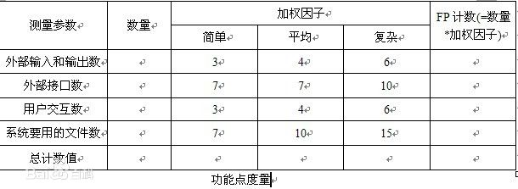

功能点法是通过建立一个标准来确定某个特定的测量参数(简单、平均或复杂)的功能点数，但权重的确定多少带有一定的主观性。

一般，可以采用下面的方工计算功能点：

FP = 总计数值*[0.65+0.01*SUM(Fi)]

其中总计数值是上表中所得到的所有条目的总和。Fi(i=1,2,3,...14)是对以下14个问题回答的结果而得出的权重调整值(0~5)。等式中的常数和参数的加权因子是根据经验确定的。

序号 问题

1 系统是否需要可靠的备份和恢复

2 是否需要数据通信

3 是否有分布处理功能

4 系统是否很关键

5 系统是否在一个已有的、很实用的操作环境中运行

6 系统是否需要联机处理

7 联机数据项是否需要在多屏幕或多操作之间切换以完成操作

8 是否需要联机更新主文件

9 输入、输出及文件查询是否很复杂

10 内部处理是否复杂

11 代码是否需要设计成可复用的

12 设计中是否需要包括转换及安装

13 系统的设计是否支持不同组织的多次安装

14 应用的设计是否方便用户修改及使用

问题的答案及相应权重如下表所示

|  |  |  |  |  |  |
| --- | --- | --- | --- | --- | --- |
| Fi的取值 | | | | | |
| 0 | 1 | 2 | 3 | 4 | 5 |
| 没有影响 | 偶有影响 | 轻微影响 | 平均影响 | 较大影响 | 严重影响 |

总计数值=7*4+8*7+6*4+5*7 = 143

SUM(Fi) = 5+4+3+4+5+2+4+3+4+5+2+3+4+5 = 53

FP = 143*(0.65+0.53) = 168.74

Java的LOC/FP = 53

所以总的工作量估计值为：LOC=168.74*53=8943.22行代码

## 8.2工作量估算

平均每人约1800行代码以及一篇文档

## 8.3成本估算

由于是作业所以没有人力成本，代码按每行一元来估算，成本大约为9000元。

# 9.风险管理

|  |  |
| --- | --- |
| 可能出现的风险 | 解决办法 |
| 人员能力不足导致无法达到要求的效率 | 加强人员培训，提高个人能力 |
| 对用户需求不明确 | 在软件启动前与客户进行充分的沟通 |
| 开发工具和设施没有达到要求 | 在项目启动前对所需要的条件进行仔细的估计 |
| 开发的软件的性能不足 | 改进算法，优化过程 |

# 10.支持条件

## 10.1计算机系统支持

计算机系统：Windows10

Java开发工具：IDEA

数据库开发工具：MySQL

Java环境：jdk1.8.0

计算机内存：4G以上

硬盘：500G以上

## 10.2需要需方承担的工作和提供的条件

一台服务器、一台工作站

## 10.3需要分包商承担的工作和提供的条件

无